社会发展与管理学院2023-2024学年第一学期
转专业通过名单公示

根据《湖南女子学院普通全日制学生转专业管理办法（修订）》（湘女院通字〔2023〕98号）和《社会发展与管理学院2023-2024学年第一学期本科生转专业方案》，对申请转入的5名同学资格进行了资格审核及面试后，根据考核成绩，同意该5名同学转入2023级相应专业就读。
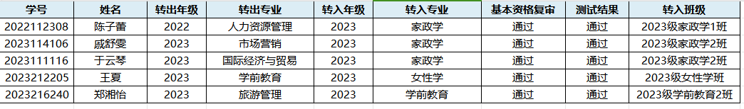

公示时间：2024年2月27日至2月29日。
若有异议，请实名以书面形式向院教科办反映。
联系人：牟老师 黄老师
联系电话：0731-82825975
社会发展与管理学院
2024年2月27日

